Министерство науки и высшего образования Российской Федерации
федеральное государственное бюджетное
образовательное учреждение высшего образования
«Российский экономический университет имени Г. В. Плеханова»

Факультет «Плехановская школа бизнеса «Интеграл»»
Кафедра прикладной информатики и информационной безопасности

КУРСОВАЯ РАБОТА

по дисциплине «Интеграция и управление приложениями на удаленном сервере»
на тему «Разработка и развертывание REST API-сервиса для подборки котиков в рамках проекта Kittygram на основе Django Rest Framework»

Выполнила
обучающаяся группы 15.07В-ПИ1/24б
очно-заочной формы обучения
факультета «Плехановская школа бизнеса «Интеграл»»
Васильева Кира Дмитриевна
Научный руководитель:
Брызгалов А. А.

Москва – 2026 г.
СОДЕРЖАНИЕ
Введение 3
Глава 1. Аналитика и постановка задачи 6
1.1 Описание темы и пользовательской ценности 6
1.2 Функциональные требования 7
1.3 Роли и права 8
1.4 Ограничения и правила 10
1.5 Нефункциональные требования 12
Глава 2. Проектирование 13
2.1 Модель данных 13
2.2 Диаграмма вариантов использования (Use Case) 15
2.3 API-контракт: таблица эндпоинтов 17
2.4 Права доступа 19
2.5 Валидации 20
Глава 3. Реализация проекта 23
3.1 Структура проекта 23
3.2 Выбор подхода DRF 25
3.3 Сериализаторы 26
3.4 Фильтрация/поиск/пагинация 28
3.5 Ошибки и статусы 29
Глава 4. Тестирование и проверка работоспособности проекта 30
4.1 Набор демонстрационных запросов 30
4.2 Отрицательный кейс 32
Глава 5. Развертывание проекта 33
5.1 Docker 33
5.2 Диаграмма развертывания (Deployment): 35
Заключение 37
Список литературы

ВВЕДЕНИЕ
Социальные сети – это ресурс, которому современные пользователи интернета отдают наибольшее предпочтение. Люди имеют возможность подобрать себе тематические сервисы под свои интересы, хобби и эмоции. Одними из главных интересов уже многих лет стали платформы с «позитивным контентом» – галереи, фото-архивы, подборки забавных видеороликов. Такие проекты не только развлекают аудиторию, но и формируют вокруг себя активные сообщества, соответственно, требуют хорошей технической основы. Одним из ключевых аспектов разработки таких веб-серверов является разработка сервера. Она должна обеспечивать надежное хранение, быстрый доступ к контенту и удобное взаимодействие с клиентским приложением.
REST (Representational State Transfer) – это способ создания API с помощью протокола HTTP. Он стал очень популярен в API-разработке, благодаря своей простоте, масштабируемости, предсказуемости. Взаимодействие происходит через стандартные HTTP-методы (GET, POST, PUT, DELETE), а обмен данными ведется в формате JSON.
В рамках курсовой работы был разработан проект Kittygram – сервис для создания и просмотра тематических подборок с котиками. В проекте можно управлять каталогом котиков (добавление, редактирование, удаление), хранить изображения, разграничивать права доступа между обычными пользователями и администраторами, а также предоставлять удобный API для потенциальных мобильных клиентов.
Актуальность данной работы заключается в том, что, несмотря на активное использования REST API в крупных веб-сервисах, такие небольшие развлекательные проекты часто остаются без качественной серверной реализации. Многие подобные проекты до сих пор строятся по устаревшей монолитной схеме, где фронтенд жёстко привязан к бэкенду. Это приводит к сложности масштабируемости при росте аудитории и невозможность создания мобильного приложения. В таких проектах, как Kittygram, изображения требуют эффективной отдачи, кэширования и разграничения доступа. Пользователи хотят пользоваться мобильными приложениями, телеграмм-ботами и так далее.
Цель курсовой работы – разработка и развертывание REST API-сервис для управления подборками котиков в рамках проекта Kittygram с использованием Django Rest Framework.
Для достижения цели необходимо выполнить следующие задачи:
- Провести анализ предметной области и выделить основные сущности проекта Kittygram (котик, категория, пользователь, изображение), которые потребуется управлять через API.
- Спроектировать архитектуру REST API, определить эндпоинты, HTTP-методы, форматы запросов и ответов, а также принципы пагинации и фильтрации.
- Реализовать модели данных в Django, настроить связи между ними и обеспечить хранение медиафайлов (фотографий) через Pillow.
- Создать набор эндпоинтов с использованием Django Rest Framework.
- Внедрить систему аутентификации и разграничения прав доступа: обычные пользователи могут просматривать подборки, авторизованные могут добавлять новых котиков, администраторы могут редактировать и удалять любые записи.
- Осуществить контейнеризацию разработанного API с помощью Docker для возможности развёртывания на удалённом сервере.
- Проверить работоспособность API после развертывания с помощью инструмента тестирования Postman
Объектом работы является процесс разработки и развертывания REST API-сервиса, предназначенного для управления подборками котиков.
Предметом работы выступают конкретные технологии, библиотеки и инструменты, используемые при создании и контейнеризации REST API-сервиса для проекта Kittygram: веб-фреймворк Django REST Framework, библиотека Djoser для регистрации и токен-аутентификации, встроенная база данных SQLite, библиотека Pillow для работы с медиафайлами и Docker для упаковки и запуска приложения в изолированном контейнере.
Для реализации поставленных задач использовался язык программирования Python, Django Rest Framework, которое является расширением для Django, упрощающее создание RESTful-сервисов за счёт сериализаторов, классов представлений. Pillow – библиотека на Python для работы с графикой, которая необходима для сохранения и изменения размера фотографий котиков. А также использовался редактор кода VS Code и git.

ГЛАВА 1. Аналитика и постановка задачи
1.1 Описание темы и пользовательской ценности
Была выбрана тема разработки и развертывания REST API-сервиса Kittygram. В данном сервисе можно создавать, просматривать и управлять подборками изображений котиков. В процессе курсовой работы при помощи Django Rest Framework был выполнен бэкенд, который предоставляет единый программный интерфейс для работы с базами данных. А также фронтенд с веб-интерфейсом, который взаимодействует с разработанным бэкендом. Он отображает подборки котиков и позволяет добавлять новых, редактировать и удалять записи.
Пользовательская ценность Kittygram заключается в удобности интерфейса и надежности, безопасности серверной части. Есть интуитивно понятный сайт с кнопками вроде «Добавить», «Редактировать», «Удалить» и пользователю не нужно знать как работает API, чтобы просматривать контент, публикуемый на данном сервисе.
Была реализована удобная система прав доступа, где неавторизованный гость может только просматривать котиков, а авторизованный уже имеет возможность публиковать что-то, редактировать и удалять свои записи.

1.2 Функциональные требования
Сервис дает возможность зарегистрироваться новым пользователям. Для этого нужно указать имя пользователя и пароль. После успешной регистрации пользователь может войти в систему, используя свои учётные данные. После успешного входа сохраняется токен, который автоматически подставляется в заголовки всех последующих запросов к API.
После авторизации пользователь может добавлять новых котиков и редактировать подборки. Для добавления нового котика необходимо заполнить следующее:
- Имя котика – обязательное текстовое поле
- Цвет – выбор цвета из графической палитры
- Год рождения – целочисленное поле
- Фотография – опциональное поле для загрузки изображения
При добавлении котика на бэкенде выполняется следующая валидация: год рождения не может быть позже текущего года, что предотвращает ввод некорректных данных. Главная страница сервиса отображает список всех котиков в виде карточек.
Ключевой функциональностью сервиса является создание и ведение тематических подборок котиков. Авторизованный пользователь может создать новую подборку, заполнив форму со следующими полями:
- Название подборки – обязательное текстовое поле
- Описание – текстовое поле, необязательное для заполнения
- Категория – выбор из предустановленного списка: «Смешные», «Милашки», «Сонные», «Активные», «Ворчуны» или «Другие»
Также в подборках можно видеть количество лайков, просмотров и количество котиков в подборке. Что в дальнейшем дает развитие функционалу рейтингов и рекомендаций.

1.3 Роли и права
В Kittygram было встроено разграничение прав доступа в зависимости от роли пользователя. Это обеспечивает безопасность и сохранность данных, так как не дает менять чужие записи и помогает поддерживать порядок на платформе.
Основные роли пользователей:
- Гости – пользователь, который зашел на платформу, но не зарегистрировался или вошел.
- Авторизованный пользователь – пользователь, который вошел в систему или зарегистрировался в ней.
- Администратор – пользователь, который обладает полными правами.
Ниже представлена таблица, которая более детально показывает права доступа для каждой роли к различным ресурсам и операциям.
Таблица 1.1 (Роли и права доступа)
Роль | Ресурс | Операция | Разрешено/запрещено | Основание
Гость | Котики, Подборки | Просмотр | ДА | IsAuthenticatedOrReadOnly
Гость | Котики, Подборки | Создание, редактирование, удаление | НЕТ | Нужен токен
Авторизованный пользователь | Котики | Просмотр любых | ДА | IsAuthenticatedOrReadOnly
Авторизованный пользователь | Котики | Создание | ДА | perform_create устанавливает owner = request.user
Авторизованный пользователь | Котики | Редактирование/удаление своих | ДА | Проверка owner == request.user
Авторизованный пользователь | Котики | Редактирование/удаление чужих | НЕТ | Проверка owner == request.user
Авторизованный пользователь | Подборки | Просмотр любых | ДА | IsAuthenticatedOrReadOnly
Авторизованный пользователь | Подборки | Создание | ДА | perform_create устанавливает owner = request.user
Авторизованный пользователь | Подборки | Редактирование/удаление своих | ДА | Проверка owner == request.user
Авторизованный пользователь | Подборки | Редактирование/удаление чужих | НЕТ | Проверка owner == request.user
Авторизованный пользователь | Состав подборки | Добавление/удаление котиков в своей | ДА | Проверка owner == request.user
Авторизованный пользователь | Состав подборки | Добавление/удаление котиков в чужой | НЕТ | Проверка owner == request.user
Администратор | Все ресурсы | Любые операции | ДА | флаг is_staff
Такой функционал обеспечивает безопасность пользователей, так как никто не может навредить чужому контенту, кроме самого владельца этого контента, так как идет проверка (owner == request.user). Гость может просматривать котиков и подборки, но при попытке создания котика или подборки, гостя перекидывает на страницу входа/регистрации. Авторизованный пользователь имеет возможность создавать новых котиков и новые подборки, а также редактировать и удалять только те объекты, владельцем которых является. Администратор же обладает неограниченными правами на любые операции со всеми ресурсами системы.

1.4 Ограничения и правила
В бекэнде установлены некоторые ограничения и правила валидации, которые помогают сохранить корректные данные. Нарушение любого из этих правил приводит к сообщению об ошибке, которое отображается в интерфейсе пользователя.
Таблица 1.2 (Правила валидации)
Правило | Где реализовано | Условие срабатывания | Ответ API | Комментарий
Обязательно  имя котика | CatSerializer | Поле name не передано в запросе или передано пустое значение | {"name": ["Обязательное поле."]} | Имя котика является обязательное поле
Обязательно год рождения | CatSerializer | Поле birth_year не передано в запросе | {"birth_year": ["Обязательное поле."]} | Год рождения обязателен для заполнения
Год рождения не в будущем | validate_birth_year в CatSerializer | Переданный год рождения больше текущего года | {"birth_year": ["Год рождения не может быть в будущем"]} | Нельзя добавить котика, который ещё не родился
Обязательно название подборки | CollectionSerializer | Поле name не передано в запросе или передано пустое значение | {"name": ["Обязательное поле."]} | Название подборки – обязательное поле
Допустимые категории подборки | validate_category в CollectionSerializer | Переданное значение категории не входит в список CATEGORY_CHOICES | {"category": ["Недопустимая категория. Выберите из: смешные, милые, сонные, активные, угрюмые, другие"]} | Категория подборки должна быть выбрана из предустановленного списка
Уникальность котика в подборке | Логика в add_cat (views) | Попытка добавить котика, который уже есть в этой подборке | {"detail": "Котик уже в подборке"} | Один и тот же котик не может быть добавлен в одну подборку дважды
Существование котика | Логика в add_cat и remove_cat (views) | Передан cat_id, не соответствующий ни одному котику в БД | {"detail": "Котик не найден"} | При добавлении или удалении котика из подборки убедиться, что такой котик существует
Отсутствие котика в подборке при удалении | Логика в remove_cat (views) | Попытка удалить котика, которого нет в данной подборке | {"detail": "Котик не найден в подборке"} | Удалить можно только того котика, который действительно входит в подборку
Итак, в проекте реализована обязательность имени котика, года рождения и название подборки. Без этих заполненных полей создать котика/подборку не получится. Год рождения не может быть позже 2026 года, так как это котик из будущего. В каждой подборке уникальные котики, что предотвращает дублирование и обеспечивает уникальность контента. Также при добавлении или удалении котика из подборки проводится проверка существует ли такой котик или нет.

1.5 Нефункциональные требования
Кроме функциональных требований также предъявляются к сервису еще и нефункциональные требования. Используются токены для каждого защищенного запроса. Реализовано разграничение прав доступа: пользователь может изменять только свои объекты (проверка owner == request.user). Администратор (флаг is_staff) имеет полный доступ ко всем данным.
Также API возвращает стандартные HTTP-статусы с понятными сообщениями об ошибках: 200/201 – успешное выполнение, 400 – ошибка валидации, 401 – не авторизован, 403 – недостаточно прав, 404 – ресурс не найден, 405 – метод не поддерживается.
Все зависимости проекта зафиксированы: бэкенд использует requirements.txt, фронтенд – package.json и package-lock.json. Проект может быть развернут как локально, так и с использованием Docker, что гарантирует одинаковое окружение на разных машинах.
Код написан по модульному принципу, что значительно упрощает внесение изменений и добавление нового функционала.

ГЛАВА 2. Проектирование
2.1 Модель данных
После оценки предметной области и функциональных требований были разработаны три главные модели Collection, Cat и User.
Модель User использует стандартную модель пользователя Django, которая предоставляет поля для аутентификации (username, password) и идентификации.
Модель Cat представляет отдельного котика в каталоге. Каждый котик имеет владельца, который может его редактировать или удалять.
Таблица 2.1 (Сущность Cat)
Поле | Тип данных | Ограничения | Описание
id | AutoField | Первичный ключ | Автоматический уникальный идентификатор
name | CharField | max_length=16, обязательное | Имя котика
color | CharField | max_length=16, обязательное | Цвет котика (hex-код или название)
birth_year | IntegerField | MaxValueValidator (≤ текущего года) | Год рождения котика
owner | ForeignKey | Связь с User, on_delete=CASCADE | Владелец котика
image | ImageField | null=True, default=None, upload_to='cats/images/' | Фотография котика (опционально)
Один пользователь может иметь много котиков, каждый котик принадлежит одному пользователю, поэтому связь многие к одному. Также используются ограничения, которое запрещает указывать год рождения больше текущего, запрещают котиков без имени и без цвета.
Модель Collection представляет тематическую подборку котиков. Каждая подборка имеет владельца, определённую категорию, счетчик просмотров и лайки.
Таблица 2.2 (Сущность Collection)
Поле | Тип данных | Ограничения | Описание
id | AutoField | Первичный ключ | Автоматический идентификатор
name | CharField | max_length=64, обязательное | Название подборки
description | TextField | max_length=500, blank=True | Описание подборки
category | CharField | выбор из 6 вариантов, default='other' | Категория: funny, cute, sleepy, active, grumpy, other
owner | ForeignKey | User, on_delete=CASCADE | Создатель подборки
cats | ManyToManyField | Cat, blank=True | Котики, входящие в подборку
views_count | PositiveIntegerField | default=0 | Счётчик просмотров
likes | ManyToManyField | User, blank=True | Пользователи, лайкнувшие подборку
created_at | DateTimeField | auto_now_add=True | Дата создания
updated_at | DateTimeField | auto_now=True | Дата последнего обновления
Один пользователь может создать много подборок. Одна подборка может содержать много котиков, один котик может входить в несколько подборок. Одна подборка может быть лайкнута многими пользователями, один пользователь может лайкать много подборок. При попытке добавить одного и того же котика в подборку дважды возвращается ошибка.

2.2 Диаграмма вариантов использования (Use Case)
На рисунке 1 показана диаграмма вариантов использования, которая показывает функциональные возможности API-сервиса Kittygram, а также распределение этих возможностей между ролями.
На рисунке представлены следующие акторы:
- Гость – неавторизованный пользователь
- Пользователь – авторизованный пользователь
- Администратор – пользователь с флагом is_staff
Авторизованный пользователь обладает всеми правами гостя, а администратор – всеми правами авторизованного пользователя.
Рисунок 1 (Диаграмма вариантов использования (Use Case))
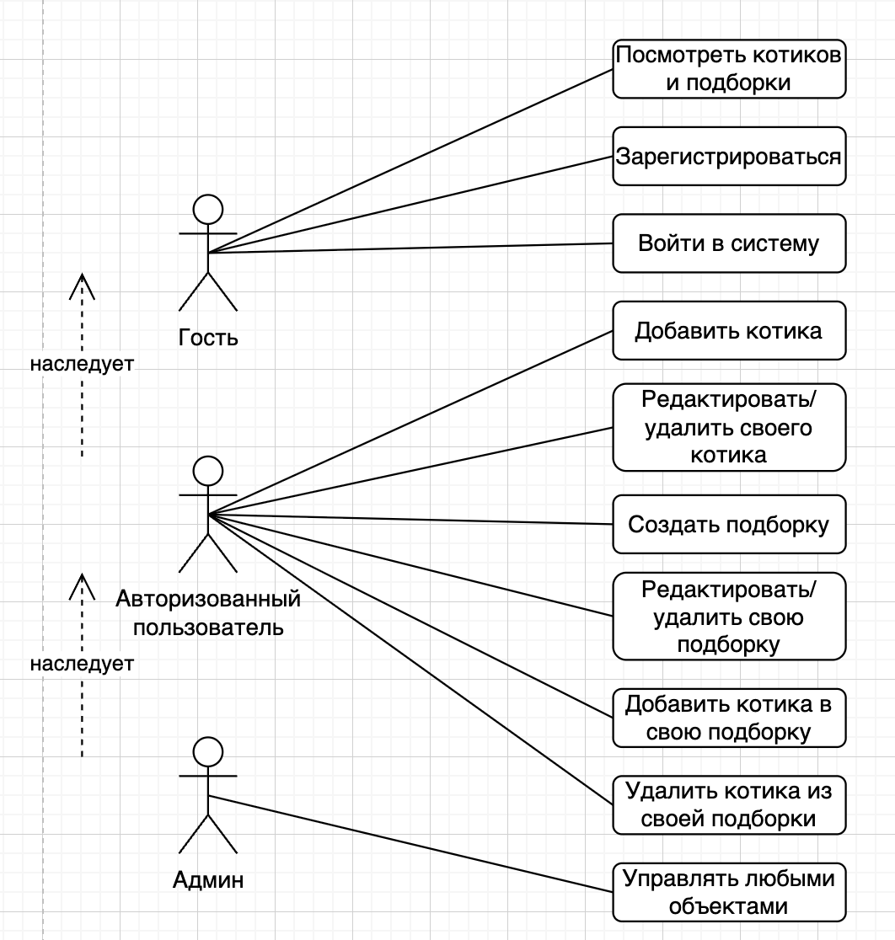
На диаграмме представлены основные варианты использования:
- Просмотреть котиков и подборки – может посмотреть любой пользователь, в том числе гость
- Зарегистрироваться – гость отправляет POST-запрос с уникальным именем пользователя и паролем для создания новой учётной записи
- Войти в систему – зарегистрированный пользователь (гость) отправляет POST-запрос с учетными данными и получает токен аутентификации
- Добавить котика – авторизованный пользователь отправляет POST-запрос с именем, цветом и годом рождения котика
- Редактировать/удалить своего котика – авторизованный пользователь отправляет PUT или DELETE-запрос к эндпоинту котика, но только если он владелец котика.
- Создать подборку – авторизованный пользователь отправляет POST-запрос с названием, описанием и категорией подборки. Он становится владельцем и может впоследствии редактировать ее.
- Редактировать/удалить свою подборку – авторизованный пользователь отправляет PUT или DELETE-запрос к эндпоинту котика, но только если он владелец подборки.
- Добавить котика в подборку – владелец подборки отправляет POST-запрос с указанием ID котика. Система проверяет, что котик ещё не добавлен в эту подборку, если да, то возвращается ошибка.
- Удалить котика в подборку – владелец подборки отправляет DELETE-запрос с указанием ID котика.
- Управлять любыми объектами – функция, которую может осуществлять администратор. Независимо от владельца котика или подборки, он может редактировать, удалять или добавлять их. Это помогает в сохранении контента платформы китиграм.

2.3 API-контракт
В API-контракте фиксируются URL, методы HTTP, назначение каждого эндпоинта, права доступа, условия валидации и тд. Он служит для реализации клиентской части и тестирования API.
В таблице 2.3 представлен полный API-контракт сервиса Kittygram.
Таблица 2.3 (API-эндпоинты)
№ | URL | Метод | Назначение | Права доступа | Тело запроса (поля) | Коды ответов | Примечания/валидации
1 | /api/cats/ | GET | Получение списка всех котиков | Любой | – | 200 | Пагинация
2 | /api/cats/ | POST | Создание нового котика | Токен | name, color, birth_year, image | 201, 400, 401 | birth_year ≤ текущий год
3 | /api/cats/{id}/ | GET | Получение информации о котике | Любой | – | 200, 404 | –
4 | /api/cats/{id}/ | PUT | Редактирование котика | Владелец или администратор | name, color, birth_year, image | 200, 400, 401, 403, 404 | Проверка owner == request.user
5 | /api/cats/{id}/ | DELETE | Удаление котика | Владелец или администратор | – | 204, 401, 403, 404 | Проверка owner == request.user
6 | /api/collections/ | GET | Получение списка всех подборок | Любой | – | 200 | Фильтрация
7 | /api/collections/ | POST | Создание новой подборки | Токен | name, description, category | 201, 400, 401 | –
8 | /api/collections/{id}/ | GET | Получение информации о подборке | Любой | – | 200, 404 | При каждом запросе увеличивается views_count
9 | /api/collections/{id}/ | PUT | Редактирование подборки | Владелец или администратор |  | 200, 400, 401, 403, 404 | Проверка owner == request.user
10 | /api/collections/{id}/ | DELETE | Удаление подборки | Владелец или администратор | – | 204, 401, 403, 404 | Проверка owner == request.user
11 | /api/collections/{id}/add_cat/ | POST | Добавление котика в подборку | Владелец или администратор | cat_id | 200, 400, 401, 403, 404 | Проверка существования котика
12 | /api/collections/{id}/remove_cat/ | POST | Удаление котика из подборки | Владелец или администратор | cat_id | 200, 400, 401, 403, 404 | Проверка существования котика
Для котика поддерживаются все операции CRUD, при этом владелец котика автоматически определяется при создании, а редактирование и удаление доступны только автору объекта. Просмотр подборок доступен любым пользователям (включая гостей), тогда как создание, изменение и удаление требуют авторизации и проверки прав владельца. Аутентификация осуществляется через токен, валидация включает проверку года рождения котика, допустимых категорий подборки и уникальности добавления котика в подборку.

2.4 Права доступа
В проекте китиграм реализовано разграничение прав доступа на уровне ViewSet с использованием классов разрешений Django REST Framework и механизма автоматической привязки владельца при создании объектов.
В скрипте 1 представлен фрагмент файла cats/views.py, который показывает настройку прав доступа для CatViewSet и CollectionViewSet.
Скрипт 1 (Настройка прав доступа в views.py)
class CatViewSet(viewsets.ModelViewSet):
queryset = Cat.objects.all()
serializer_class = CatSerializer
permission_classes = [IsAuthenticatedOrReadOnly, IsOwnerOrAdminOrReadOnly]

def perform_create(self, serializer):
serializer.save(owner=self.request.user)
class CollectionViewSet(viewsets.ModelViewSet):
queryset = Collection.objects.all()
serializer_class = CollectionSerializer
permission_classes = [IsAuthenticatedOrReadOnly, IsOwnerOrAdminOrReadOnly]
pagination_class = CollectionPagination

def get_queryset(self):
queryset = Collection.objects.all()
Для CatViewSet использовался класс разрешения IsAuthenticatedOrReadOnly и кастомный IsOwnerOrAdminOrReadOnly, что позволило разграничить права для гостя, авторизованного пользователя и администратора. Метод perform_create автоматически подставляет текущего авторизованного пользователя в поле owner при создании нового котика. Редактирование и удаление чужих котиков запрещено: permission IsOwnerOrAdminOrReadOnly проверяет, что request.user является владельцем объекта либо администратором (флаг is_staff).
Для CollectionViewSet применяется та же связка IsAuthenticatedOrReadOnly + IsOwnerOrAdminOrReadOnly: просмотр доступен любым пользователям, а создание, редактирование и удаление требуют токена и проверки на владельца либо администратора. Методы perform_create и ModelViewSet работают так же, как и в CatViewSet.

2.5 Валидации
В разработанном API используются три уровня валидации:
- Валидация на уровне модели – через validators в полях модели. Срабатывает при сохранении объекта.
- Валидация на уровне сериализатора, реализуется через методы validate_<поле> и кастомные поля сериализатора.
- Валидация на уровне представлений (views) – реализуется в кастомных действиях (например, add_cat, remove_cat) для проверки логики.
В таблице 2.4 представлены все правила валидации, реализованные в проекте китиграм.
Таблица 2.4 (Валидации)
Правило | Где реализовано | Условие срабатывания | Ответ API | Комментарий
Год рождения не в будущем | validate_birth_year в CatSerializer | Переданный год рождения больше текущего года | {"birth_year": ["Год рождения не может быть в будущем"]} | Динамическая проверка, не привязана к конкретному году
Цвет – существующий hex-код | Hex2NameColor в CatSerializer | Переданный hex-код не распознаётся библиотекой webcolors | {"color": ["Для этого цвета нет имени"]} | Преобразует hex в имя цвета при успешной валидации
Категория подборки – допустимое значение | validate_category в CollectionSerializer | Переданная категория не входит в CATEGORY_CHOICES | {"category": ["Недопустимая категория. Выберите из: funny, cute, sleepy, active, grumpy, other"]} | Список категорий определён в модели
Обязательность имени котика | CatSerializer | Поле name не передано или пустое | {"name": ["Обязательное поле."]} | name в модели имеет max_length=16
Обязательность цвета котика | CatSerializer | Поле color не передано или пустое | {"color": ["Обязательное поле."]} | Цвет обязателен для каждого котика
Обязательность года рождения | CatSerializer | Поле birth_year не передано | {"birth_year": ["Обязательное поле."]} | Год рождения обязателен
Обязательность названия подборки | CollectionSerializer | Поле name не передано или пустое | {"name": ["Обязательное поле."]} | Название подборки – обязательное поле
Указан ID котика при добавлении/удалении | Логика в add_cat и remove_cat | Параметр cat_id отсутствует в теле запроса | {"detail": "Не указан ID котика"} | Проверка на уровне представления
Существование котика | Логика в add_cat и remove_cat | Переданный cat_id не соответствует ни одному котику в БД | {"detail": "Котик не найден"} | Код ответа 404
Котик еще не в подборке | Логика в add_cat | Котик уже есть в этой подборке | {"detail": "Котик уже в подборке"} | Предотвращает дублирование
Котик есть в подборке при удалении | Логика в remove_cat | Котика нет в данной подборке | {"detail": "Котик не найден в подборке"} | Код ответа 404
В скрипте 2 представлен фрагмент сериализатора CatSerializer, в котором есть валидация года рождения котика. Метод validate_birth_year автоматически вызывается Django REST Framework. Он проверяет, что переданный год рождения не превышает текущий год. Если условие нарушается, выбрасывается исключение ValidationError, и API возвращает ответ с кодом 400.
Скрипт 2 (Фрагмент валидации года рождения котика)
class CatSerializer(serializers.ModelSerializer):
def validate_birth_year(self, value):
current_year = dt.datetime.now().year
if value > current_year:
raise serializers.ValidationError('Год рождения не может быть в будущем')
return value
В скрипте 3 представлен фрагмент действия add_cat в CollectionViewSet. Здесь присутствуют три проверки: наличие ID котика в запросе, существование котика в базе данных и отсутствие данного котика в подборке (нельзя, чтобы дублировалось).

Скрипт 3 (Фрагмент валидация при добавлении котика в подборку)
@action(detail=True, methods=['post'])
def add_cat(self, request, pk=None):
collection = self.get_object()
cat_id = request.data.get('cat_id')

if not cat_id:
return Response({"detail": "Не указан ID котика"}, status=status.HTTP_400_BAD_REQUEST)

try:
cat = Cat.objects.get(id=cat_id)
except Cat.DoesNotExist:
return Response({"detail": "Котик не найден"}, status=status.HTTP_404_NOT_FOUND)

if cat in collection.cats.all():
return Response({"detail": "Котик уже в подборке"}, status=status.HTTP_400_BAD_REQUEST)

ГЛАВА 3. Реализация проекта
3.1 Структура проекта
Китиграм – это веб-сайт, который состоит из двух частей: бэкенда на Django REST Framework и фронтенда. Архитектура проекта построена по принципу разделения клиентской и серверной частей, что обеспечивает гибкость разработки и возможность масштабирования.
Скриншот 1 (Структура бэкенда)
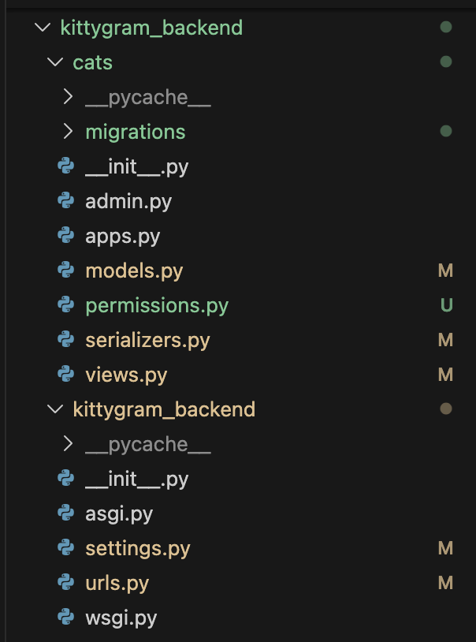
В корневой папке kittygram_backend находятся две главные папки: cats и kittygram_backend.
В Cats содержится вся логика проекта, модели котиков и подборок, сериализаторы, представления и так далее. Данная папка хранит миграции, которые описывают изменения в структуре базы данных. Admin.py – это настройка отображения моделей Cat и Collection в административной панели Django. Models.py хранит в себе очень важную информацию, а именно описание класса cat и colection и связи между ними. Permissions.py содержит кастомные классы прав доступа. Например: проверку, что пользователь является владельцем котика или подборки. Serializers.py отвечает за преобразование объектов в JSON и обратно, а views.py включает в себя логику обработки запросов: редактирование, создание, удаление и так далее.
Папка kittygram_backend хранит в себе настройки DJANGO settings.py и urls.py – маршрутизаторы, которые связываются с ViewSet
Скриншот 2 (Структура фронтенда)
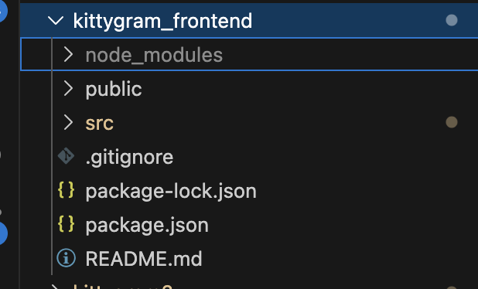
Public хранит в себе статичные файлы, а в node_modules есть все установленные npm-пакеты, от которых зависит фронтенд. Эта папка создается автоматически при выполнении команды npm install. Src важная папка, в которой содержится исходный код фронтенд-приложения. Внутри лежат: компоненты, страницы, стили, утилиты, контекст/состояние, маршрутизация.

3.2 Выбор подхода DRF
При разработке API для проекта Kittygram использовался Django REST Framework (DRF) – мощное расширение для Django, предназначенное для создания RESTful веб-сервисов. DRF предоставляет готовые инструменты для решения следующих задач: сериализация данных, аутентификация, права доступа, маршрутизация и генерация документации API.
При выборе DRF я опиралась на следующие преимущества:
- DRF полностью совместим с ORM Django, моделями, админкой и другими компонентами, что позволило быстро развернуть API на существующей кодовой базе.
- Встроенные классы IsAuthenticated, IsAuthenticatedOrReadOnly и возможность создавать кастомные permissions. В проекте использованы оба встроенных класса, что позволило разграничить доступ для гостей, авторизованных пользователей и администраторов.
- DRF предоставляет готовые механизмы для постраничного вывода данных и фильтрации через query-параметры.
- ModelSerializer автоматически создаёт поля на основе модели, обрабатывает валидацию и преобразование данных в JSON и обратно. CatSerializer и CollectionSerializer автоматически получили все поля из моделей, а для кастомной логики (цвет, возраст) были добавлены отдельные поля и методы.
- DefaultRouter автоматически генерирует URL-маршруты для всех действий ViewSet'а, включая кастомные методы. Это сокращает объём кода и снижает вероятность ошибок. В urls.py потребовалось всего две строки кода, чтобы создать все маршруты для котиков и подборок, включая детальные страницы. router.register(r'cats', CatViewSet) и router.register(r'collections', CollectionViewSet)

3.3 Сериализаторы
Сериализация – это процесс преобразования сложных типов данных в формат, который легко передать по сети или сохранить, а именно в JSON. Обратный процесс – десериализация. Он позволяет преобразовывать входящие JSON-данные обратно в объекты модели, проходя при этом необходимые проверки валидации.
ModelSerializer – это специальный класс, который автоматически создаёт поля на основе переданной модели. Он генерирует правила валидации для каждого поля, например такие как обязательность. Сериализатор CatSerializer отвечает за преобразование модели Cat в JSON и обратно. В нем созданы кастомные поля для обработки цвета и изображений, а также поле возраст.
Скрипт 3 (Фрагмент CatSerializer с комментариями)
class CatSerializer(serializers.ModelSerializer):
color = Hex2NameColor()#Обработка цвета в формате #0000
age = serializers.SerializerMethodField() #Вычисляемое поле. Возраст котика на основе года рождения
image = Base64ImageField(required=False, allow_null=True)#Изображение в base64
owner_username = serializers.ReadOnlyField(source='owner.username')

class Meta:
model = Cat
fields = ('id', 'name', 'color', 'birth_year', 'owner', 'owner_username', 'age', 'image')
read_only_fields = ('owner',)

def get_age(self, obj):
return dt.datetime.now().year - obj.birth_year

def validate_birth_year(self, value): #Валидация: год рождения не может быть больше текущего
current_year = dt.datetime.now().year
if value > current_year:
raise serializers.ValidationError('Год рождения не может быть в будущем')
return value
Сериализатор CollectionSerializer отвечает за преобразование модели Collection в JSON и обратно. Он включает список котиков, вычисляемые поля и валидацию категории.
Скрипт 4 (Фрагмент CollectionSerializer с комментариями)
class CollectionSerializer(serializers.ModelSerializer):
owner_username = serializers.ReadOnlyField(source='owner.username')
cats_count = serializers.SerializerMethodField()
likes_count = serializers.SerializerMethodField()
is_liked = serializers.SerializerMethodField()
cats = CatSerializer(many=True, read_only=True)#Вложенный список котов
… #убрана часть кода для компактности отображения скрипта
def validate_category(self, value): #Проверяет, что категория входит в список
allowed_categories = dict(Collection.CATEGORY_CHOICES).keys()
if value not in allowed_categories:
raise serializers.ValidationError(f'Недопустимая категория. Выберите из: {", ".join(allowed_categories)}')
return value
Вложенный сериализатор cats = CatSerializer(many=True, read_only=True) при запросе деталей подборки (GET /api/collections/{id}/) клиент получает не только поля самой подборки, но и полный список котиков, входящих в неё, с их именами, цветами, возрастом, а также ссылками на изображения. Это позволяет фронтенду отобразить подборку со всеми котиками за один запрос, без необходимости дополнительных обращений к API.

3.4 Фильтрация/поиск/пагинация
Если API при запросах будет возвращать все записи из базы данных в одном ответе, то это может привести к длительному времени ожидания, избыточному потреблению трафика, а также повышенной нагрузке на сервер. Для решения такой проблемы в китиграме были созданы такие механизмы, как пагинация и фильтрация с поиском, что позволило сделать вывод базы данных на разных страницах и выбирать только нужные записи.
В китиграме используются два класса пагинации: для подборок и для котиков внутри подборки.
Скрипт 5 (Настройка пагинации с комментариями)
class CollectionPagination(PageNumberPagination):
page_size = 9 #На одной странице 9 подборок

class CatPagination(PageNumberPagination):
page_size = 9 #Количество котиков на странице
… #убрана часть кода для компактности отображения скрипта
class CollectionViewSet(viewsets.ModelViewSet):
queryset = Collection.objects.all()
serializer_class = CollectionSerializer
permission_classes = [IsAuthenticatedOrReadOnly, IsOwnerOrAdminOrReadOnly]
pagination_class = CollectionPagination #Пагинация для списка подборок
Клиент отправляет запрос и получает первых 9 котиков из подборки.
В CollectionViewSet есть метод get_queryset(), который динамически изменяет набор возвращаемых объектов в зависимости от query-параметров, переданных.
Скрипт 6 (Фильтрации и сортировки с комментариями)
def get_queryset(self):
queryset = Collection.objects.all()
category = self.request.query_params.get('category') #фильтрация по категории
if category:
queryset = queryset.filter(category=category)
sort_by = self.request.query_params.get('sort')#фильтрация по популярности
if sort_by == 'popular':
queryset = queryset.annotate(
likes_count=models.Count('likes')

3.5 Ошибки и статусы
Для работы API очень важно возвращение правильных статусов HTTP. Это помогает разработчику понять, что все работает корректно. В проекте Kittygram все эндпоинты возвращают стандартизированные HTTP-статусы с понятными сообщениями об ошибках.
Таблица 3.1 (Группы HTTP-статусов)
Группа | Диапазон | Назначение | Пример
Успех | 2XX | Запрос выполнен успешно | 200, 201
Ошибка клиента | 4XX | Клиент отправил неверные данные или у него нет прав | 400, 401, 403, 404, 405
Ошибка сервера | 5XX | Проблема на стороне сервера | 500
200 – возвращается при успешных GET-запросах
201 – возвращается при успешном создании нового объекта
Пример ответа при успешном добавлении котика в подборку:
{"detail": "Котик добавлен в подборку"}
400 Bad Request – возвращается, когда клиент отправил некорректные данные, которые не прошли валидацию.
401 Unauthorized – возвращается, когда клиент не передал токен аутентификации или передал неверный/просроченный токен.
403 Forbidden – возвращается, когда у авторизованного пользователя недостаточно прав для выполнения операции.
404 Not Found — возвращается, когда запрашиваемый объект не существует в базе данных.
Пример ответа, когда авторизованный пользователь пытается отредактировать подборку:
{"detail": "У вас недостаточно прав для выполнения данного действия."}

ГЛАВА 4. Тестирование и проверка работоспособности проекта
4.1 Набор демонстрационных запросов
Для проверки API сервиса Kittygram были сделаны тестовые запросы. Тестирование проводилось с использованием инструмента Postman, который позволяет отправлять запросы HTTP различных типов, передавать токены аутентификации, а также просматривать и сохранять ответы сервера.
В таблице 4.1 представлены результаты тестирования, включая проверку успешных сценариев и проверку корректности работы фильтрации и пагинации.
Таблица 4.1 (Демонстрационные запросы к API Kittygram)
№ | Проверка | Шаги/запрос | Ожидаемый результат | Фактический результат (ссылка/скрин)
1 | Регистрация нового пользователя | POST /api/users/  {"username": "kotik_lover", "password": "qwerty123"} | 201 Created | Скриншот 1
2 | Получение токена аутентификации | POST /api/token/login/  {"username": "kotik_lover", "password": "qwerty123"} | 200 OK | Скриншот 2
3 | Создание котика | POST /api/cats/  {"name": "Автобус",  "color": "#FF0000",  "birth_year": 2020} | 201 Created | Скриншот 3
4 | Список котиков без токена | GET  api/cats/ | 200 OK | Скриншот 4
5 | Создание подборки | POST /api/collections/  {"name": "Самые милые котики", "description":"Только милота", "category":"cute"} | 201 Created | Скриншот 5
6 | Список подборок без токена | GET  /api/collections/ | 200 OK | Скриншот 6
7 | Добавление котика в подборку с токеном | POST  /api/collections/2/add_cat/ | 403 Forbidden | Скриншот 7
8 | Получение подборки с котиками без токена | GET  /api/collections/2/ | 200 OK | Скриншот 8
9 | Фильтр по категории | GET  /api/collections/?category=cute | 200 OK | Скриншот 9
10 | Пагинация (страница 2) | GET  /api/cats/?page=2 | 200 OK | Скриншот 10
Запросы 1 и 2 показывают успешную регистрацию нового пользователя и получение токена аутентификации. Запросы 4 и 6 подтверждают, что просмотр котиков и подборок доступен даже без токена: оба ViewSet используют связку IsAuthenticatedOrReadOnly + IsOwnerOrAdminOrReadOnly, поэтому безопасные методы (GET) открыты любым пользователям, а изменяющие операции требуют авторизации.
Запросы 3 и 5 подтверждают успешное создание котика и подборки при наличии валидного токена.
Запрос 7 демонстрирует работу кастомного permission IsOwnerOrAdminOrReadOnly. При попытке добавить котика в подборку не владельцем, API возвращает статус 403 Forbidden.
Запрос 8 показывает, что при получении деталей подборки API возвращает не только поля самой подборки, но и полный список котиков, входящих в неё, с их именами, цветами, возрастом и изображениями.
Запрос 9 демонстрирует работу фильтрации по категории, а запрос 10 проверяет работу постраничного вывода данных. Пагинация для подборок настроена с размером страницы 9 (page_size = 9). При запросе второй страницы API возвращает подборки с 10 по 18.
Для подтверждения результатов тестирования ниже приведены скриншоты выполненных API-запросов. На них видны методы, URL, тела запросов, заголовки авторизации, HTTP-статусы и сохранённые JSON-ответы сервера.

4.2 Отрицательные кейсы
Кроме положительных кейсов, важно, чтобы API обрабатывал корректно также отрицательные. Отрицательные тесты позволяют убедиться, что система не принимает некорректные данные, возвращает понятные сообщения об ошибках и не нарушает целостность базы данных.
В качества примера отрицательного кейса будет использована валидация года рождения, реализованный в методе validate_birth_year сериализатора CatSerializer, отсутствие токена и запрет на изменение чужого котика.
Скриншот 3 (Ошибка валидации 400)
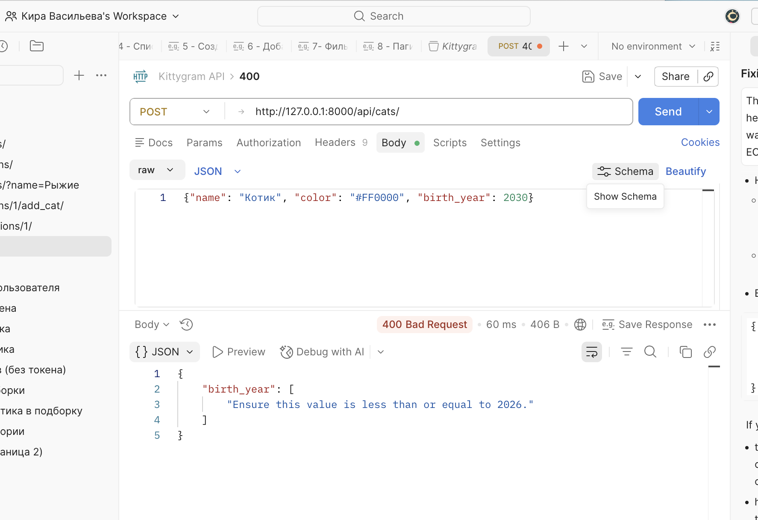

Скриншот 4 (Отсутствие токена 401)
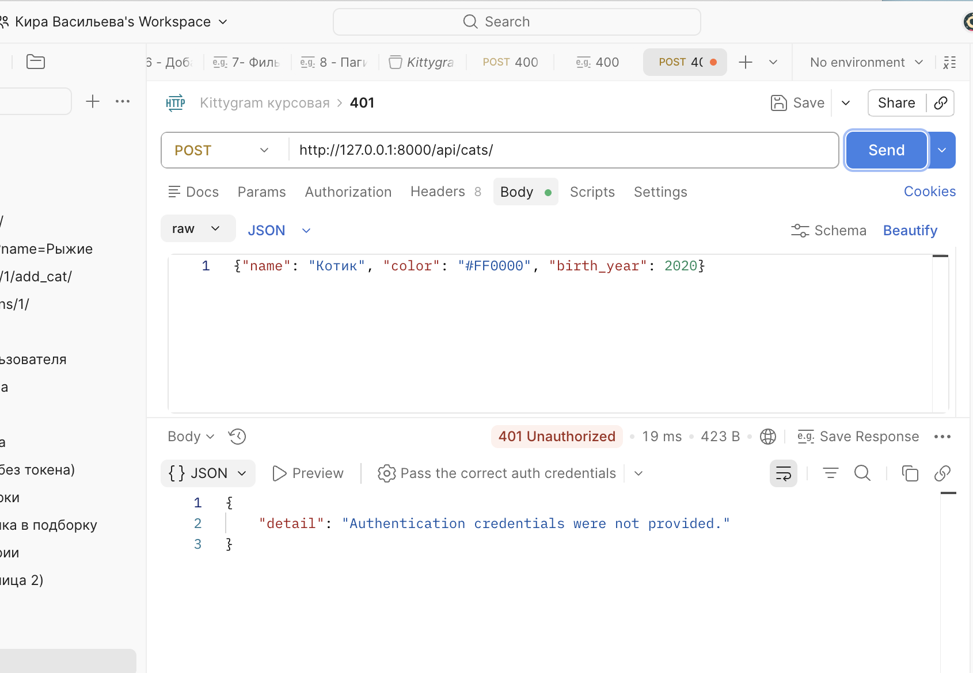
Скриншот 5 (Запрет изменения чужой записи 403)
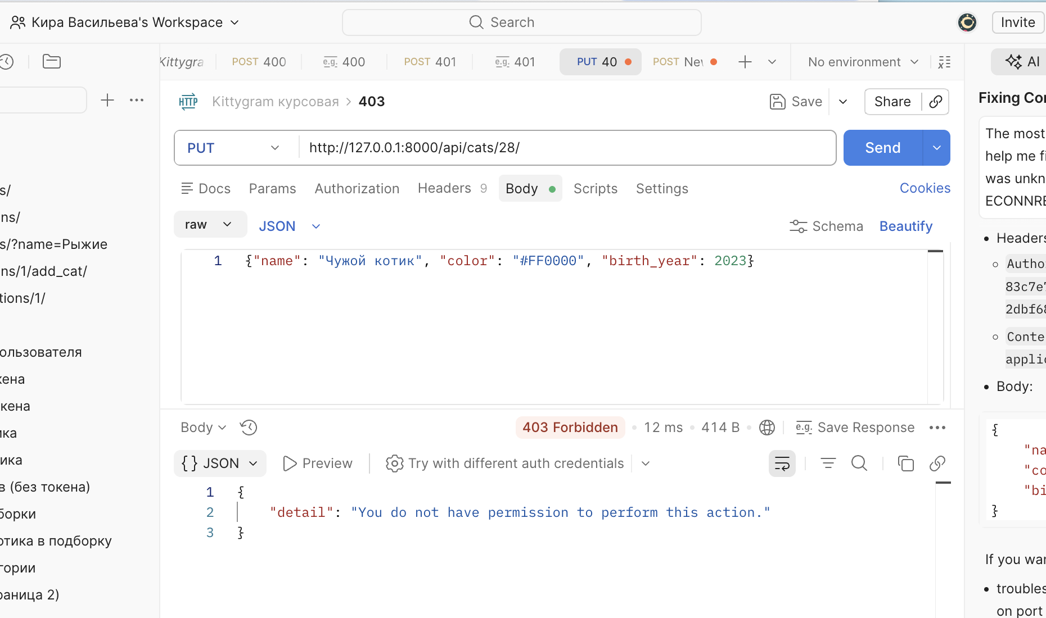
В ходе тестирования были успешно подтверждены три отрицательных сценария. Во-первых, при попытке создать котика с годом рождения 2030 сервер вернул ошибку 400 Bad Request с сообщением о том, что значение не может превышать 2026 год, что доказывает корректную работу валидации данных. Во-вторых, создание котика без заголовка авторизации привел к ошибке 401 Unauthorized с требованием предоставить верные данные, что подтверждает надежную защиту эндпоинтов. В-третьих, попытка изменить данные котика, принадлежащего другому пользователю, привела к ошибке 403 Forbidden с сообщением о недостатке прав, что демонстрирует правильное разграничение доступа на уровне владельца записи.

ГЛАВА 5. Развертывание проекта
5.1 Docker
Для упрощения запуска проекта Kittygram на разных машинах серверная часть была упакована в Docker. Контейнеризация нужна для того, чтобы проверяющий мог запустить проект в одинаковом окружении без ручной настройки версии Python и системных библиотек. В текущей реализации контейнеризуется backend-приложение Django REST Framework, файловая база данных SQLite, папка media с загруженными изображениями и папка staticfiles со статическими файлами.
Dockerfile описывает сборку образа backend. В качестве базового образа используется python:3.11-slim. Далее задаётся рабочая директория /app, устанавливаются системные зависимости, необходимые для сборки Python-пакетов и работы с изображениями, копируется файл requirements.txt и выполняется установка зависимостей через pip install --no-cache-dir -r requirements.txt. После этого в контейнер копируется код проекта, выполняются миграции и сбор статических файлов, открывается порт 8000 и запускается Django-сервер командой python manage.py runserver 0.0.0.0:8000.
Файл docker-compose.yml запускает сервис backend, собирая его из текущей папки с Dockerfile. В compose-файле порт контейнера 8000 пробрасывается на порт 8000 хостовой машины, поэтому API доступен по адресу http://localhost:8000/. Также подключается файл переменных окружения .env и пробрасываются тома ./media:/app/media и ./staticfiles:/app/staticfiles, чтобы загруженные фотографии котиков и собранная статика сохранялись между перезапусками контейнера.
Для хранения конфиденциальных и зависящих от окружения параметров используется .env-файл. Реальный SECRET_KEY не должен размещаться в тексте курсовой и в репозитории. Вместо него в проекте используется шаблон .env.example, который показывает структуру файла без публикации настоящего секрета:
SECRET_KEY=django-insecure-change-me-in-production
DEBUG=True
ALLOWED_HOSTS=localhost,127.0.0.1
Перед запуском проверяющий копирует шаблон командой cp .env.example .env и при необходимости заменяет SECRET_KEY на собственное значение. Такой подход позволяет воспроизвести запуск проекта и одновременно не раскрывать секретные параметры Django.
Основные команды для Docker-запуска проекта:
1. Перейти в папку backend: cd kittygram_backend
- 2. Создать файл окружения: cp .env.example .env
- 3. Собрать образ и запустить контейнер: docker-compose up --build
- 4. При необходимости выполнить миграции внутри контейнера: docker-compose exec backend python manage.py migrate
- 5. Создать суперпользователя для административной панели: docker-compose exec backend python manage.py createsuperuser
6. Проверить работоспособность API GET-запросом: curl http://localhost:8000/api/collections/
7. Остановить контейнер: docker-compose down
После запуска контейнера API должен вернуть ответ 200 OK и JSON-структуру со списком подборок. Это подтверждает, что контейнер собран, приложение Django стартовало, маршруты API доступны, а настройки окружения прочитаны корректно.
В схеме развёртывания не используются nginx, gunicorn и PostgreSQL, поэтому в курсовой описывается текущая фактическая Docker-схема: один backend-контейнер Django, SQLite как файловая база данных, media для пользовательских изображений и staticfiles для статических файлов.
Скриншот 4 (Проверка GET-запроса)
API вернул статус 200 OK и JSON-список подборок с вложенными данными о котиках.

5.2 API-документация
API-документация проекта уточнена в README.md и дополнительно вынесена в файл schema.yaml. Файл schema.yaml содержит OpenAPI 3.0-схему, в которой перечислены основные эндпоинты сервиса Kittygram, методы HTTP, параметры запросов, форматы JSON-тел и возможные ответы сервера.
Так как Swagger UI не поднимается отдельным маршрутом внутри Django-проекта, схема используется как отдельный файл документации. Проверяющий может открыть её через Swagger Editor: перейти на https://editor.swagger.io/, выбрать File → Import file и загрузить schema.yaml из папки kittygram_backend.
Также схему можно просмотреть через Redoc. Для этого в среде с Node.js можно выполнить команду npx @redocly/cli preview-docs schema.yaml, находясь в папке kittygram_backend. Redoc построит HTML-представление API-документации, где удобно смотреть структуру запросов и ответов.
Если Swagger/Redoc не используются, README.md выполняет роль текстовой API-документации. В нём указаны базовый URL, эндпоинты регистрации и токена, CRUD-операции для котиков, операции с подборками, права доступа для гостей, владельцев и администраторов, а также примеры JSON-запросов и ответов.
Таким образом, проверяющий может изучить API двумя способами: через таблицы и примеры в README.md либо через OpenAPI-схему schema.yaml в Swagger Editor/Redoc.

5.3 Диаграмма развертывания (Deployment)
Диаграмма развёртывания в UML показывает физическое размещение компонентов системы и связи между ними. В рамках данного проекта развёртывание осуществляется с использованием Docker, что позволяет изолировать приложение и его зависимости в контейнере.
На рисунке 2 представлена диаграмма развёртывания сервиса Kittygram.
Рисунок 2 (Диаграмма развёртывания сервиса Kittygram)
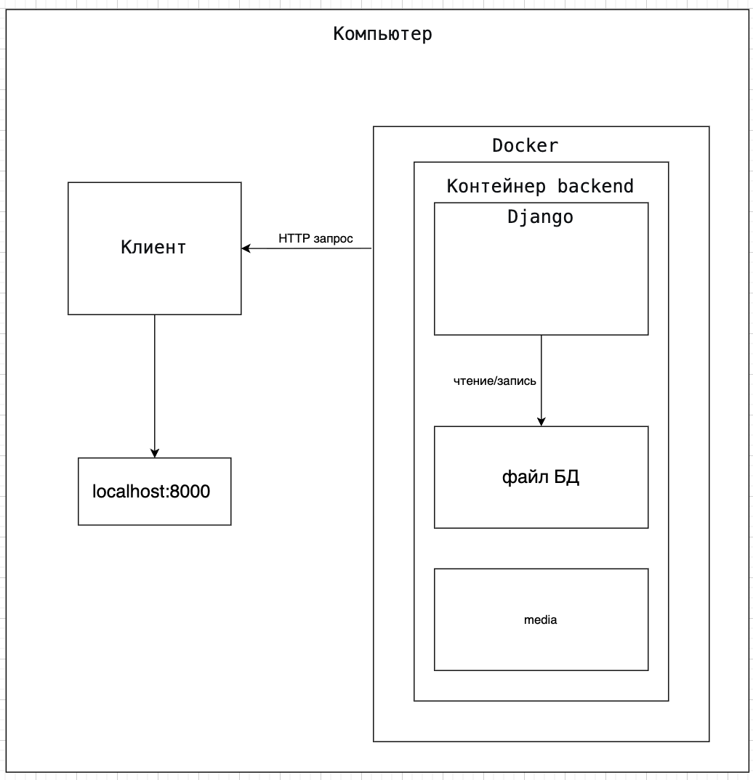
На компьютере размещены клиент и докер, внутри которого контейнер backend (изолированное окружение с кодом и зависимостями Django-приложения), медиа и файловая база данных.
Пользователь запускает клиентское приложение на своём компьютере. Клиент формирует HTTP-запрос к API по адресу http://localhost:8000/api/….
Далее запрос поступает на порт 8000 компьютера, где Docker перенаправляет запрос внутрь контейнера backend, также на порт 8000. Django обрабатывает запрос и формирует JSON ответ и возвращает по тому же пути обратно клиенту.

ЗАКЛЮЧЕНИЕ
В ходе выполнения курсового проекта была достигнута поставленная цель: разработан и развернут REST API-сервис для управления подборками котиков в рамках проекта Kittygram с использованием Django Rest Framework.
В соответствии с задачами работы были выполнены следующие этапы:
- Анализ предметной области – выделены основные сущности (котик, подборка, пользователь, изображение), определены функциональные и нефункциональные требования, роли пользователей (гость, авторизованный пользователь, администратор) и правила валидации данных.
- Проектирование архитектуры – разработана модель данных с использованием Django, установлены связи «многие к одному» и «многие ко многим». Определены эндпоинты, HTTP-методы, форматы запросов и ответов, а также механизмы пагинации (по 9 элементов на страницу) и фильтрации (по категориям и популярности).
- Реализация API – на основе Django Rest Framework созданы наборы ViewSet, сериализаторы (CatSerializer, CollectionSerializer), внедрена кастомная валидация (год рождения не в будущем, допустимые категории подборок, уникальность котика внутри подборки). Реализована система аутентификации через токены и разграничение прав: гости могут только просматривать подборки, авторизованные пользователи создают и редактируют свои объекты, администраторы имеют полный доступ.
- Тестирование – с помощью Postman проверены как успешные сценарии (регистрация, создание котика и подборки, фильтрация, пагинация), так и отрицательные кейсы (попытка указать год рождения в будущем возвращает ошибку 400 с понятным сообщением).
- Развёртывание – проект контейнеризирован с помощью Docker. Созданы Dockerfile и docker-compose.yml, зависимости зафиксированы в requirements.txt, конфиденциальные данные вынесены в .env.example и локальный .env. В README.md и schema.yaml уточнена API-документация: проверяющий может открыть схему через Swagger Editor или Redoc, а также воспользоваться таблицей эндпоинтов и примерами JSON-запросов/ответов.
В итоге разработанный сервис Kittygram обеспечивает удобное REST API для управления каталогом котиков и тематическими подборками, хранение изображений через Pillow, надёжное разграничение прав доступа, API-документацию для проверки эндпоинтов и возможность лёгкого развёртывания благодаря Docker.

СПИСОК ЛИТЕРАТУРЫ
- Django REST framework : официальная документация [Электронный ресурс]. – Режим доступа: https://www.django-rest-framework.org/
- Docker Compose : официальная документация [Электронный ресурс]. – Режим доступа: https://docs.docker.com/compose/
- Postman : платформа для тестирования API [Электронный ресурс]. – Режим доступа: https://www.postman.com/

